Manual de Implementación

Software punto de venta
Creado por: SANTIAGO ALVARADO
Fecha: 6 de mayo de 2026

Tabla de contenido
Contenido 1
Contenido 2

BIENVENIDA

Este es el manual de usuario con soporte técnico de venta creado en Python. A través de este documento se muestran las diferentes pantallas del sistema, para poder darles su uso correcto. Se explica como registrar productos y ventas. También como obtener el ticket de venta y las configuraciones del mismo.
Al final de este documento aparece una ficha técnica, con los requerimientos de equipo de computo necesarios para que el software funcione adecuadamente.

SOBRE ESTE SOFTWARE

Para la acreditación del modulo 1: desarrolla software, es necesario construir un software en el submódulo Codifica Software de Aplicación, y documentar el mismo en el submódulo Implementa Software de Aplicación. Es por esto, que es manual es el producto final de submódulo III.

MENU PRINCIPAL

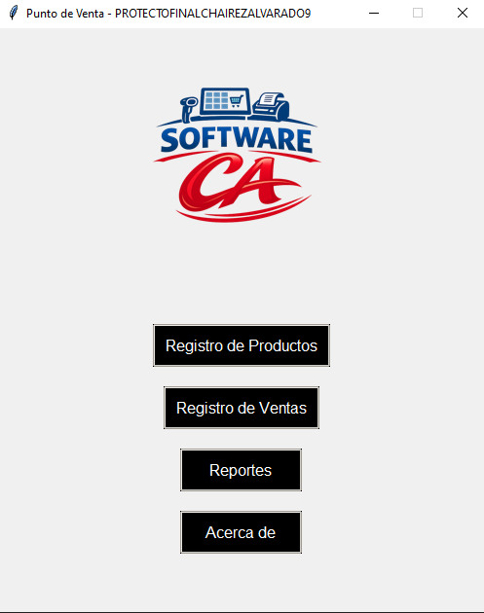

Pantalla Principal –Punto de Venta
Al iniciar el sistema, se muestra la pantalla principal del Punto de Venta, desde donde el usuario puede acceder a las funciones principales del software.

Elementos de la pantalla
- Logo del sistema: Ubicado en la parte superior, identifica la aplicación.
- Botones de acceso: En la parte central se encuentran las opciones principales:

Funciones disponibles
- Registro de Productos
Permite agregar, consultar o modificar los productos disponibles en el sistema.
- Registro de Ventas
Permite realizar ventas registrando los productos seleccionados.
- Reportes
Muestra información resumida sobre ventas y productos.
- Acerca de
Presenta información general del sistema, como nombre, versión y propósito.

Uso básico
- Iniciar el sistema.
- Seleccionar la opción deseada haciendo clic en alguno de los botones.
- El sistema abrirá el módulo correspondiente.

Registro de productos
En este apartado se dan de alta los registros de los productos que usa el sistema. Para poder efectuar ventas es necesario que exista un catalogo para poder elegir lo que se vaya a adquirir por parte del cliente y si el sistema se cierra los productos quedan guardados para usarse la próxima vez que se active el mismo para esto se necesita una BASE DE DATOS
¿Qué es una base de datos?
Es un conjunto de datos que están estructurados en forma correcta y secuencial. Contiene la información que usan los sistemas de información para su correcto uso. Estos datos pueden ser de tipo textos numéricos, objetivos, enlaces y cualquier tipo de dato almacenable.

Una base de datos se conforma de tablas, cada tabla tiene registros y los registros se conforma de campos. A continuación, se describe el elemento:
- Tablas. Son los contenedores de información. Son únicos y guardan los datos de un mismo tipo: por ejemplo ´productos, clientes, alumnos, calificaciones, ventas, proveedores.
- Registro: Es un conjunto de datos o campos correspondientes a un tipo de información, ejemplo: es una tabla de alumnos, un registro seria: clave del alumno, nombre, carrera, grado, grupo, edad.
- Campo: Es un dato único que por si mismo no da mucha información, necesita de otros datos para saber qué información es. Ejemplos: Edad, nombre, precio, observaciones

